Segmentasi Citra Sapi Berbasis Deteksi Tepi
Menggunakan Algoritma Canny Edge Detection

Ahmad Mustafid¹ dan Shofwatul 'Uyun²
Jurusan Teknik Informatika, Fakultas Sains dan Teknologi, UIN Sunan Kalijaga
Jl. Marsda Adisucipto Yogyakarta 55281
E-mail: ahmad.mstfd@gmail.com¹; shofwatul.uyun@uin-suka.ac.id²

Masuk: 9 Desember 2016; Direvisi: 30 Januari 2017; Diterima: 1 Februari 2017

Abstract. The determination of the cattle price is generally agreed through bargaining, it is not based on the weight of the cows being sold. Most people mainly use rough calculation. There are formulas to calculate the weight but they require perimeter information of chest size and body length. It is necessary to measure the cow manually, but in reality it is not easy to do because the cow is difficult to control. Therefore, it requires a tool that can help measure easily. This article represents the early stages of research to determine the weight of cows from the cow image acquisition. It focuses on segmentation and image processing. The image acquisition results are processed using five scenarios. The results of the evaluation show that scenario 3 (Median Blur and Canny) has the best result with the value of 230,051 MSE and 24,524 dB PSNR.
Keywords: Edge Detection, Canny, Segmentation, Cow, Image Processing

Abstrak. Penentuan harga sapi umumnya disepakati melalui tawar menawar bukan didasarkan pada bobot sapi yang dijual. Kebanyakan menggunakan perhitungan secara kasar maupun secara kira-kira. Terdapat rumus untuk menghitung bobot sapi, rumus yang ada memerlukan informasi terkait lingkar dada dan panjang badan. Untuk mendapatkan nilai lingkar dada dan panjang badan perlu dilakukan pengukuran secara manual, namun di lapangan hal tersebut tidak mudah dilakukan karena sapi sulit dikondisikan. Oleh karena itu diperlukan alat yang dapat mengukur secara mudah. Tulisan ini merupakan tahap awal dari penelitian untuk menentukan bobot sapi dari hasil akuisisi citra sapi. Oleh sebab itu pada tahap awal ini difokuskan pada segmentasi serta pengolahan citra sapi untuk menentukan deteksi tepi terbaik yang nantinya digunakan pada penelitian selanjutnya. Citra sapi hasil akuisisi diproses menggunakan lima buah skenario deteksi tepi. Hasil evaluasi menujukkan bahwa Skenario 3 (Median Blur dan Canny) memiliki hasil yang terbaik dengan nilai MSE sebesar 230.051 dan PSNR sebesar 24.524 dB.
Kata Kunci: Deteksi Tepi, Canny, Segmentasi, Sapi, Pengolahan Citra Digital.

- Pendahuluan
Ternak sapi memiliki nilai ekonomis tinggi serta penting di dalam kehidupan masyarakat. Populasi sapi (sapi potong dan sapi perah) di Indonesia sebanyak 15,4 juta ekor. Pertumbuhan populasi sapi selama 2003–2011 mencapai 5,33% per tahun atau rata-rata pertambahan 655,5 ribu ekor setiap tahunnya (Kementan-BPS, 2011). Ternak Sapi pada umumnya dijual berdasarkan perkiraan kasar dalam menentukan bobot sapi. Penentuan harganya umunya disepakati lewat tawar menawar antara penjual dan pembeli, bukan didasarkan pada bobot sapi yang di jual.
Terdapat beberapa rumus untuk menghitung berat bobot sapi yaitu rumus schoorl dan rumus modifikasi (Abidin, 2008), pada kedua rumus tersebut memerlukan informasi terkait lingkar dada dan panjang badan (Paputungan, dkk., 2013). Untuk mendapatkan nilai lingkar dada dan panjang badan perlu dilakukan pengukuran secara manual, namun di lapangan ternyata hal tersebut tidak mudah dilakukan karena sapi sulit dikondisikan untuk tetap diam selama dilakukan pengukuran. Oleh karena itu diperlukan cara dan alat yang dapat mengukur lingkar dada dan panjang badan secara otomatis. Kenyataaan di lapangan menunjukkan bahwa belum adanya alat untuk menghitung lingkar dada, panjang badan dan bobot sapi secara praktis dan akurat. Diawali dari permasalahan ini muncullah ide untuk membuat alat untuk menghitung bobot sapi secara praktis dan akurat.
Pada penelitian ini hanya membahas tentang preprocessing yang hasilnya nanti dapat digunakan dalam penentuan bobot sapi, pada tahap ini dilakukan segmentasi berbasis deteksi tepi terhadap citra sapi menggunakan kombinasi algoritma Canny dengan operator Median Blur dan Sharp. Algoritma Canny adalah salah satu algoritma untuk mendeteksi tepi (Edge Detection) yang biasa digunakan untuk mendeteksi tepi citra (Wu, dkk., 2007). Algoritma Canny merupakan algoritma yang terbaik apabila dibandingkan dengan beberapa algoritma deteksi tepi yang lain seperti Roberts, Sobel, Prewitt, Kirsch, Robinson, MarrHildreth, LoG (Muthukrishnan & Radha, 2011) dan Canny merupakan algoritma deteksi tepi yang menghasilkan deteksi tepi paling baik ketika digunakan dalam keadaan gambar yang memiliki banyak derau/noise (Maini & Aggarwal, 2009). Hal yang baru pada penelitian ini adalah deteksi tepi Canny yang digunakan akan digabungkan dengan beberapa kernel melalui beberapa skenario dan diuji untuk mendapatkan hasil deteksi tepi yang terbaik. Citra hasil deteksi tepi akan diuji dan dihitung menggunakan parameter MSE dan PSNR.
Deteksi Tepi (Edge Detection) merupakan langkah penting dalam proses pengolahan citra digital (Dollar & Zitnick, 2015) termasuk juga langkah awal untuk pengenalan pola (Ferrari, dkk, 2008) dan segmentasi (Arbeláez, dkk., 2011). Deteksi Tepi dalam kasus ini digunakan untuk mengetahui tepi dari citra atau obyek didalam citra sehingga kita dapat mengambil informasi yang berguna dari citra tersebut. Untuk mengetahui lingkar dada dan panjang badan sapi dari suatu citra kita terlebih dahulu mendeteksi tepi citra tersebut, sehingga memudahkan kita dalam mengambil data lingkar dada dan panjang badan obyek sapi yang berada dalam citra tersebut.
Terdapat penelitian sebelumnya yang serupa yaitu penelitian yang mencoba menghitung bobot sapi dengan menggunakan metode Segmentasi Warna dan metode Ekspektasi Maksimum (EM) (Lasfeto, dkk., 2012). Pada penelitian ini akan mencoba menggunakan preprocessing deteksi tepi pada objek sapi menggunakan algoritma Canny.

- Landasan Teori
2.1. Pengolahan Citra Digital
Pengolahan Citra Digital adalah pemrosesan citra atau gambar dengan menggunakan perangkat komputer. Citra digital terdiri dari beberapa elemen, yang masing masing elemen mempunyai lokasi tertentu dan nilai tertentu, elemen ini biasa disebut dengan Pixel (Picture Element) (Gonzalez & Woods, 2007).

2.2. Deteksi Tepi (Edge Detection)
Deteksi Tepi merupakan bagian penting dari visi komputer (Computer Vision). Dalam menganalisis citra digital, deteksi tepi digunakan untuk menyaring informasi gambar yang tidak relevan untuk memilih tepi dari suatu citra. (Melin, dkk., 2014).

2.3. Canny Edge Detection
Deteksi Tepi Canny, dikembangkan oleh John F. Canny pada tahun 1986, biasa digunakan untuk mendeteksi tepi pada suatu citra digital (Bassil, 2012). Langkah-langkah pada Canny Edge Detection:

- Penghalusan Citra
Pada tahap penghalusan citra digunakan filter gaussian blur untuk menghilangkan noise pada gambar (Ramamurthy & Chandran, 2011), ditunjukkan oleh persamaan (1) dengan S[i,j] adalah citra hasil dari proses konvolusi citra awal I[i,j] dengan kernel gaussian G[i,j;σ]. Kernel yang digunakan pada gaussian filter ditunjukkan oleh persamaan (2).
(1)
$K=\frac{1}{\text{159}}\left[\begin{matrix}2 & 4 & 5 & 4 & 2 \\ 4 & 9 & \text{12} & 9 & 4 \\ 5 & \text{12} & \text{15} & \text{12} & 5 \\ 4 & 9 & \text{12} & 9 & 4 \\ 2 & 4 & 5 & 4 & 2\end{matrix}\right]$ (2)

- Menghitung Magnitude & Orientation
Pada langkah ini kita menghasilkan dua buah informasi dari gambar, yaitu kekuatan garis tepi (magnitude/edge strength) dan arah garis tepi (orientation/edge direction) (Sangeetha & Deepa, 2016). Gambar dari proses penghalusan citra S[i,j] pada persamaan (1) akan digunakan pada perhitungan pada persamaan (3) dan (4). Pada perhitungan ini kita menggunakan Operator Sobel untuk menghitung deteksi tepi secara horisontal P[i,j] dan vertikal Q[i,j]. Kita dapat menghitung dengan rumus berikut, dengan M[i,j] adalah magnitude dan θ[i,j] adalah orientation.

(3)
(4)

- Non-maximum suppression
Pada proses ini akan menghasilkan garis tipis yang lebih ramping. Disinilah kita akan menggunakan nilai dari orientation yang akan kita gunakan untuk mengetahui arah piksel (Xu, dkk., 2014).

- Thresholding
Langkah terakhir dari algoritma Canny yaitu melakukan hysteris thresholds. Jika nilai piksel dari hasil proses sebelumnya memiliki nilai lebih dari Upper Threshold (Batas atas), maka piksel akan diterima sebagai tepi dari gambar. Jika nilai piksel dari hasil proses sebelumnya memiliki nilai yang lebih rendah dari Lower Threshold (Batas bawah), maka piksel tadi ditolak atau tidak dianggap sebagai tepi gambar. Jika nilai piksel dari proses sebelumnya memiliki nilai antara Upper Threshold (Batas atas) dan Lower Threshold (Batas bawah), maka piksel ini akan diterima hanya jika terhubung dengan piksel yang nilainya lebih besar dari nilai Upper Threshold (Batas atas) (Juneja & Sandhu, 2009).

2.4. Median Blur
Median blur adalah proses penghalusan citra dengan menggunakan median filter. Median filter sangat efektif untuk menghilangkan noise dan dapat mempertahankan detail citra karena tidak tergantung pada nilai-nilai yang berbeda dengan nilai-nilai yang umum dalam lingkungannya. Penggunaan median filter ditunjukkan oleh Gambar 1.

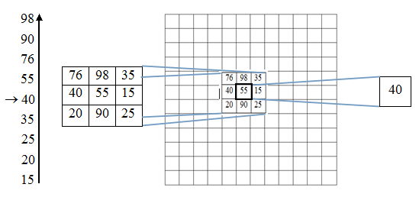
Gambar 1. Ilustrasi penggunaan median filter berukuran 3x3.

2.5. Sharp
Merupakan proses penajaman citra dengan cara mengkonvolusi citra awal dengan cara mengalikan piksel citra awal dengan kernel sharp. kernel g(x,y) yang digunakan adalah kernel pada persamaan (5) (Ahmad, 2005).

$g(x,y)=\left[\begin{matrix}0 & −1 & 0 \\ −1 & 5 & −1 \\ 0 & −1 & 0\end{matrix}\right]$ (5)

2.6. Rumus Penentuan Bobot Sapi
Terdapat dua rumus dalam penentuan bobot sapi yaitu Rumus Schrool yang ditunjukkan pada persamaan (6) dan Rumus Modifikasi yang ditunjukkan oleh persamaan (7). Rumus tersebut membutuhkan informasi berupa panjang badan dan lingkar dada dari sapi untuk menghitung bobot sapi, seperti yang ditunjukkan oleh Gambar 2, dimana a - b: Panjang Badan (Body Length) dan c - d: Lingkar Dada (Chest Diameter). Panjang Badan (PB), yakni panjang dari titik bahu sampai ke tulang duduk (pin bone), yaitu dari titik (a) ke titik (b). Lingkar Dada (LD), diukur melingkar pada posisi di belakang tonjolan pundak sapi di bagian atas dan bagian belakang kaki depan, yaitu melingkar dari titik (c) ke titik (d) dan kembali ke titik (c) (Abidin, 2008).
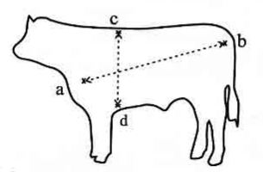
Gambar 2. Penentuan panjang badan dan lingkar dada ternak sapi
(Determination of body lenght and chest diameter of cattle)

cm (6)
cm (7)

- Metode Penelitian
Penelitian ini merupakan penelitian tahap awal dari penelitian yang ditunjukkan pada Gambar 3. Pada penelitian ini hanya akan membahas tentang preprocessing yang dilakukan terhadap citra, kemudian pada penelitian selanjutnya akan dijelaskan tentang Development Process.
Langkah-langkah penelitian tahap awal/preprocessing yang dilakukan yaitu pertama citra sapi diproses menggunakan algoritma Canny yang ada pada beberapa usulan skenario. Hasil dari usulan skenario akan menghasilkan beberapa citra hasil deteksi tepi, langkah berikutnya yaitu mengevaluasi hasil dari deteksi tepi dengan dengan parameter evaluasi MSE dan PSNR. Hasil akhir berupa kurva hasil evaluasi. Metode Penelitian ditunjukkan seperti Gambar 4.
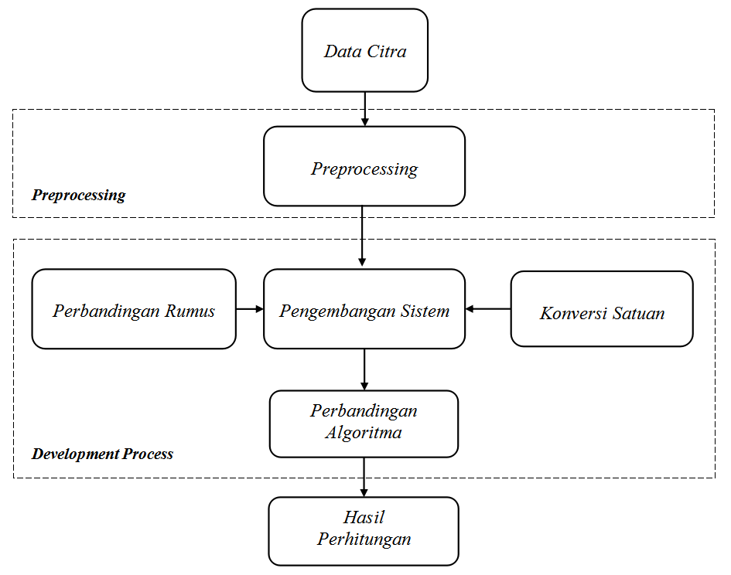
Gambar 3. Alur Penelitian

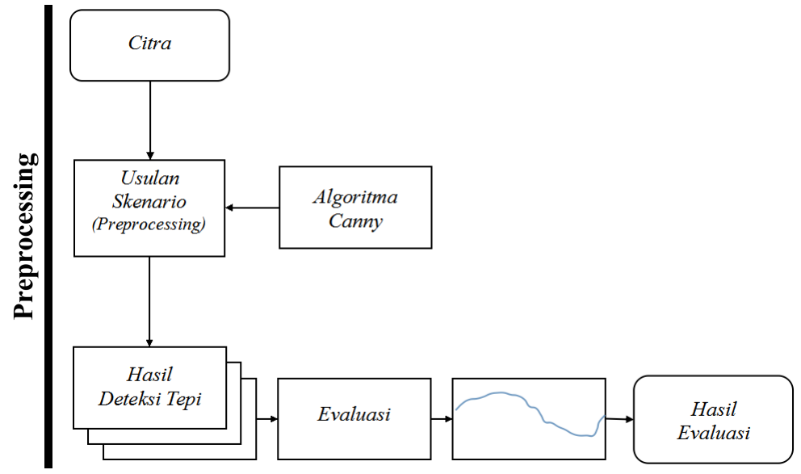
Gambar 4. Alur Kerja Preprocessing

Data citra didapatkan melalui proses akuisisi citra obyek dengan cara melakukan pemotretan terhadap sapi. Proses akuisisi citra dilakukan dengan jarak 150 cm terhadap obyek sapi serta tinggi kamera 75 cm dari tanah. Citra yang didapatkan berupa data citra sapi pada posisi sisi samping sapi saja. Kamera yang digunakan adalah kamera dengan resolusi 8 megapiksel. Proses akuisisi citra ditunjukkan seperti pada Gambar 5.

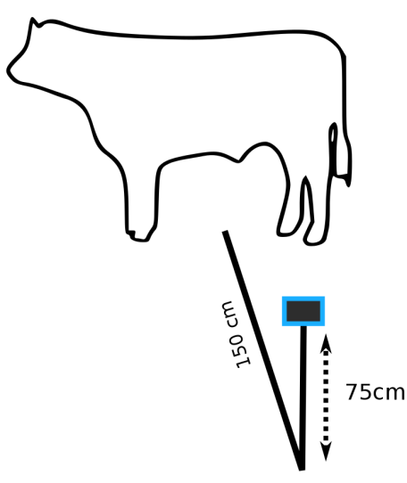
Gambar 5. Proses Akuisisi Citra
Data awal yang digunakan dalam penelitian ini adalah 10 data citra sapi yang diambil dari proses akuisisi citra yang telah dilakukan di RPH (Rumah Potong Hewan) Giwangan Yogyakarta.

- Hasil dan Pembahasan
4.1. Usulan Skenario (Preprocessing)
Pada tahap ini diusulkan lima buah skenario. Untuk mendapatkan deteksi canny yang lebih baik kita dapat menggabungkan dengan filter yang lain (Saini & Garg, 2013). Tahapan ini menggabungkan beberapa teknik konvolusi sharp dan median blur yang dipadukan dengan metode canny. Lima usulan skenario tersebut ditunjukkan oleh Tabel 1.

Tabel 1. Tabel Skenario preprocessing
Skenario | Preprocessing
1 | Canny
2 | Canny + Median Blur
3 | Median Blur + Canny
4 | Canny + Sharp
5 | Sharp + Canny

4.2. Hasil Deteksi Tepi
Hasil deteksi tepi yang dihasilkan berasal dari lima skenario preprocessing yang diusulkan kemudian diterapkan terhadap citra awal. Hasil deteksi tepi sapi ditunjukkan pada Gambar 6.

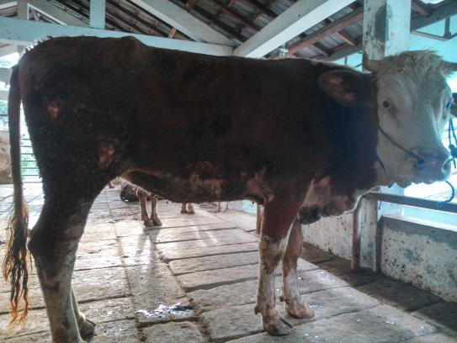  Citra awal | 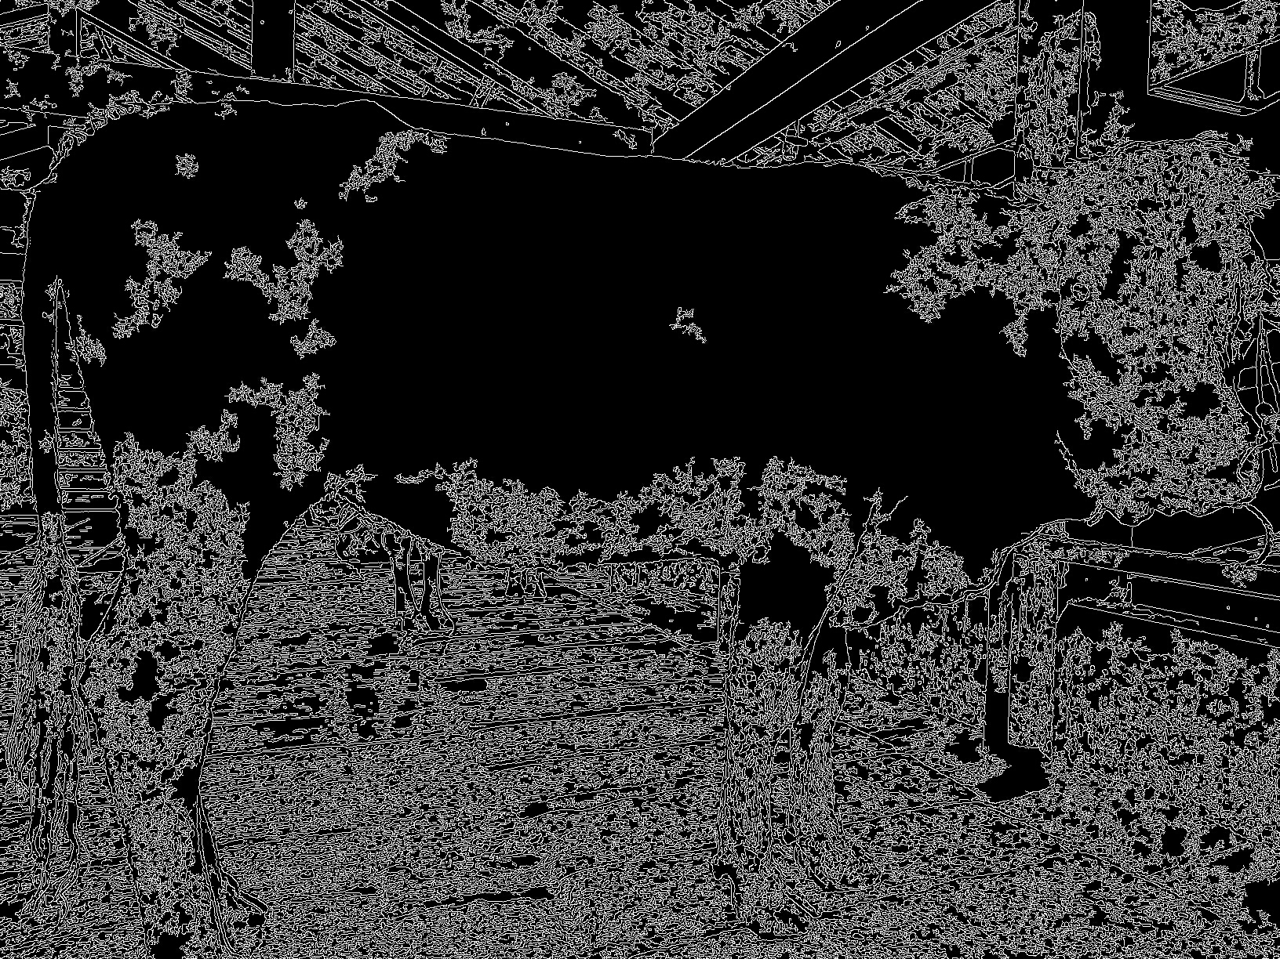  Skenario 1  Canny
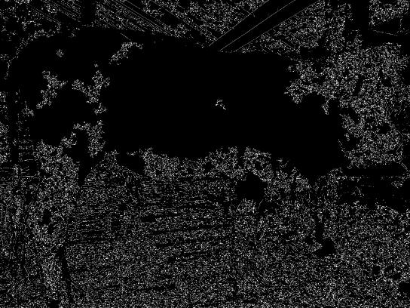  Skenario 2  Canny + Median Blur | 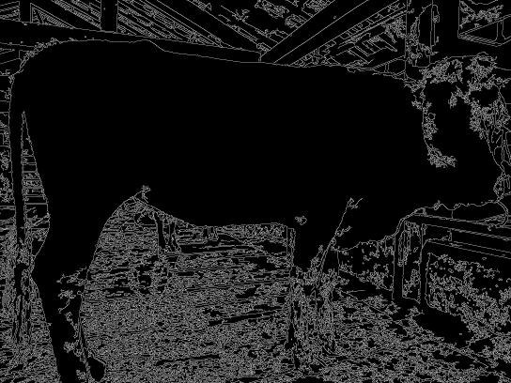  Skenario 3  Median Blur + Canny
Skenario 4  Canny + Sharp | 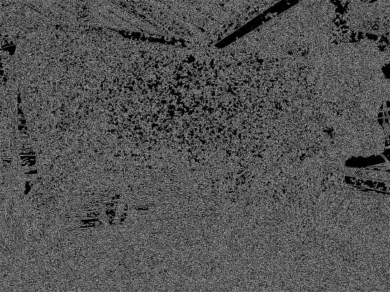  Skenario 5  Sharp + Canny
Gambar 6. Hasil deteksi tepi dari lima skenario dari gambar awal

4.3. Evaluasi
Untuk menghitung hasil evaluasi kinerja (performance) deteksi tepi pada masing-masing skenario preprocessing digunakan perbandingan MSE dan PSNR. Langkah pertama deteksi tepi citra dilakukan dengan menerapkan semua usulan skenario. Langkah kedua adalah menghitung evaluasi menggunakan parameter PSNR dan MSE pada setiap hasil deteksi tepi dengan gambar awal yang sudah dikonversi ke grayscale.

4.3.1. MSE (Mean Squared Error)
Mean Square Error (MSE) mengukur tingkat perbedaan kuadrat rata-rata. Nilai MSE didapatkan dari nilai selisih citra awal dengan citra hasil dengan posisi piksel yang sama. Semakin tinggi nilai MSE menunjukkan perbedaan besar antara citra awal dengan citra hasil. Perhitungan MSE menggunkan persamaan (8). Nilai m dan n adalah nilai ukuran panjang dan lebar citra. I(i,j) adalah citra awal dan K(i,j) adalah citra hasil deteksi tepi.

$\text{MSE}=\frac{1}{\text{mn}}\sum_{i=0}^{m−1}{\sum_{j=0}^{n−1}{[I(i,j)−K(i,j)]^{2}}}$ (8)

Ketika citra diproses dan dilakukan restorasi, rekonstruksi dan kompresi, nilai MSE akan semakin berkurang. Tetapi, dalam deteksi tepi citra apabila MSE memiliki nilai yang tinggi menunjukkan bahwa lebih banyak tepi gambar yang terdeteksi serta mampu mendeteksi titik-titik tepi gambar yang lemah (Poobathy & Chezian, 2014).

4.3.2. PSNR (Peak Signal to Noise Ratio)
Peak Signal to Noise Ratio (PSNR) mengukur perbandingan nilai maksimum dari sinyal yang diukur dengan besarnya derau yang berpengaruh pada sinyal tersebut. PSNR biasanya menggunakan satuan desibel (dB). PSNR secara umum digunakan untuk meunjukkan nilai kualitas citra hasil rekonstruksi maupun hasil kompresi, sehingga semakin besar nilai PSNR menunjukkan semakin besar kualitas dari gambar yang dihasilkan. Tetapi, untuk kasus deteksi tepi nilai PSNR haruslah lebih rendah untuk mencapai hasil yang tepat (Poobathy & Chezian, 2014). Perhitungan PSNR menggunakan persamaan (9), dimana R adalah nilai piksel maksimal yang mungkin dari suatu citra. Jika gambar 8-bit maka nilai R adalah 255.

$\text{PSNR}=\text{10}{\text{log}}_{\text{10}}\left(\frac{R^{2}}{\text{MSE}}\right)$ (9)

4.4. Hasil Evaluasi
Evaluasi dilakukan terhadap 10 buah citra sapi. Masing-masing citra menghasilkan lima citra hasil deteksi tepi pada beberapa skenario yang telah dilakukan. Evaluasi dihitung menggunakan MSE dan PSNR pada citra awal yang dibandingkan dengan citra hasil deteksi tepi pada beberapa skenario. Hasil evaluasi ditunjukkan pada Tabel 2

Tabel 2. Tabel Hasil Evaluasi Deteksi Tepi
sapi | skenario 1 |  | skenario 2 |  | skenario 3 |  | skenario 4 |  | skenario 5
sapi | MSE | PSNR | MSE | PSNR | MSE | PSNR | MSE | PSNR | MSE | PSNR
1 | 202.714 | 25.062 | 230.219 | 24.509 | 224.338 | 24.622 | 202.714 | 25.062 | 173.328 | 25.742
2 | 207.846 | 24.953 | 235.050 | 24.419 | 226.355 | 24.583 | 207.846 | 24.953 | 179.905 | 25.580
3 | 206.052 | 24.991 | 233.126 | 24.455 | 228.909 | 24.534 | 206.052 | 24.991 | 171.435 | 25.790
4 | 169.389 | 25.842 | 182.294 | 25.523 | 187.874 | 25.392 | 169.389 | 25.842 | 132.657 | 26.904
5 | 198.923 | 25.144 | 222.126 | 24.665 | 236.765 | 24.388 | 198.923 | 25.144 | 167.744 | 25.884
6 | 192.332 | 25.290 | 220.534 | 24.696 | 240.483 | 24.320 | 192.332 | 25.290 | 168.215 | 25.872
7 | 239.432 | 24.339 | 249.846 | 24.154 | 243.646 | 24.263 | 239.432 | 24.339 | 200.458 | 25.111
8 | 223.183 | 24.644 | 237.341 | 24.377 | 242.312 | 24.287 | 223.183 | 24.644 | 180.802 | 25.559
9 | 237.419 | 24.376 | 249.004 | 24.169 | 241.592 | 24.300 | 237.419 | 24.376 | 202.427 | 25.068
10 | 203.961 | 25.035 | 231.788 | 24.480 | 228.239 | 24.547 | 203.961 | 25.035 | 170.373 | 25.817

Dengan menghitung rata-rata dari hasil evaluasi deteksi tepi pada Tabel 2 didapatkan grafik perbandingan hasil deteksi tepi yang ditunjukka pada Gambar 7 dan Gambar 8.

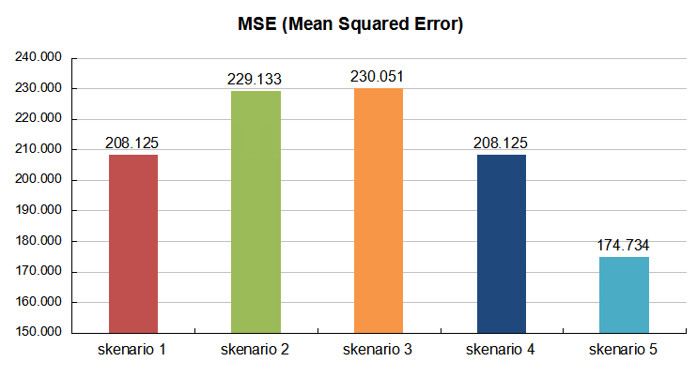
Gambar 7. Nilai rata-rata MSE dari lima skenario

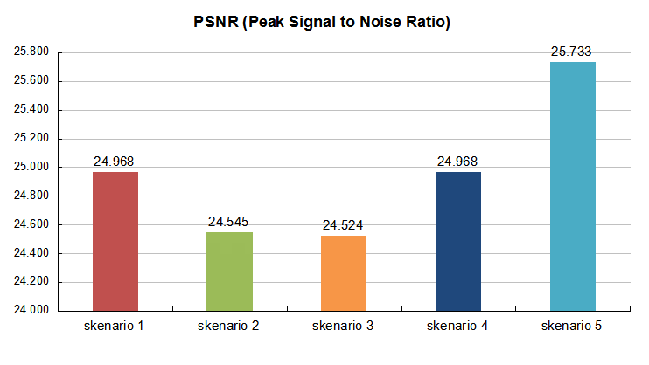
Gambar 8. Nilai rata-rata PSNR dari lima skenario

Skenario 3 pada Gambar 7 menunjukkan nilai rata-rata MSE yang paling tinggi, dan yang terandah adalah nilai pada skenario 5. Skenario 3 mempunyai nilai MSE yang tinggi menunjukkan bahwa Skenario 3 lebih banyak mendeteksi tepi gambar serta mampu mendeteksi titik-titik tepi gambar yang lemah dibandingkan skenario yang lain.
Untuk mendeteksi garis tepi yang tepat diperlukan nilai PSNR yang rendah. Pada Gambar 8 menunjukkan bahwa nilai rata-rata PSNR dari skenario 3 yaitu sebesar 24.524 dB. Apabila dibandingkan dengan skenario 2, skenario 3 mengurangi rata-rata rasio derau (noise) sebesar 0.021 dB.
Berdasarkan diagram Gambar 7 dan Gambar 8, menunjukkan bahwa Skenario 3 (Median Blur + Canny) merupakan skenario yang dengan hasil kinerja yang terbaik apabila dibandingkan dengan skenario preprocessing yang lain dengan nilai MSE sebesar 230.051 dan PSNR sebesar 24.524 dB.
Skenario 3 merupakan skenario yang menggabungkan antara Median Blur dan Canny dapat menghasilkan deteksi tepi yang lebih baik untuk obyek sapi. Sesuai dengan penelitian yang telah dilakukan mengungkapkan bahwa penerapan median filter khususnya median blur dapat menghasilkan deteksi tepi garis yang lebih baik dan jelas (Negi & Mishra, 2016) (Saini & Garg, 2013).

- Kesimpulan
Hasil evaluasi preprocessing untuk beberapa skenario menujukkan bahwa Skenario 3 (Median Blur dan Canny) menunjukkan hasil yang terbaik dibandingkan skenario preprocessing yang lain dengan nilai MSE sebesar 230.051 dan PSNR sebesar 24.524 dB.
Hasil dari tahap ini akan digunakan pada penelitian selanjutnya. Penelitian selanjutnya akan meneliti tentang perbandingan beberapa rumus untuk menentukan bobot sapi. Setelah didapatkan rumus yang tepat kemudian dilakukan beberapa percobaan usulan algoritma untuk menghitung lingkar dada, panjang badan dan bobot badan sapi dari data yang didapatkan.

Referensi
Abidin, Z. (2008). Penggemukan Sapi Potong. Jakarta: AgroMedia Pustaka.
Ahmad, U. (2005). Pengolahan Citra Digital & Teknik Pemgrogramannya (1st ed.). Yogyakarta: Graha Ilmu.
Arbeláez, P., Maire, M., Fowlkes, C., & Malik, J. (2011). Contour detection and hierarchical image segmentation. IEEE Transactions on Pattern Analysis and Machine Intelligence, 33(5), 898–916. doi:10.1109/tpami.2010.161
Bassil, Y. (2012). Image Steganography based on a Parameterized canny edge detection algorithm. International Journal of Computer Applications, 60(4), 35–40.
Dollar, P., & Zitnick, C. L. (2015). Fast edge detection using structured forests. IEEE Transactions on Pattern Analysis and Machine Intelligence, 37(8), 1558–1570. doi:10.1109/tpami.2014.2377715
Ferrari, V., Fevrier, L., Jurie, F., & Schmid, C. (2008). Groups of adjacent contour segments for object detection. IEEE Transactions on Pattern Analysis and Machine Intelligence, 30(1), 36–51. doi:10.1109/tpami.2007.1144
Gonzalez, R. C., & Woods, R. E. (2007). Digital image processing (3rd ed.). United States: Prentice Hall.
Juneja, M., & Sandhu, P. S. (2009). Performance Evaluation of Edge Detection Techniques for Images in Spatial Domain. International Journal of Computer Theory and Engineering, 1(5), 614. doi:http://dx.doi.org/10.7763/IJCTE.2009.V1.100
Kementan - BPS. (2011). Rilis Hasil Akhir PSPK2011. Kementerian Pertanian - Badan Pusat Statistik
Lasfeto, D. B., Susanto, A., & Agus, A. (2012). Aplikasi Pengolahan Citra untuk Estimasi Bobot Badan Ternak Sapi. Buletin Peternakan, 32(3), 167–176. doi:10.21059/buletinpeternak.v32i3.1254
Maini, R., & Aggarwal, H. (2009). Study and Comparison of Various Image Edge Detection Techniques. International Journal of Image Processing (IJIP), 3(1), 1–11.
Melin, P., Gonzalez, C. I., Castro, J. R., Mendoza, O., & Castillo, O. (2014). Edge-detection method for image processing based on generalized type-2 fuzzy logic. IEEE Transactions on Fuzzy Systems, 22(6), 1515–1525. doi:10.1109/tfuzz.2013.2297159
Muthukrishnan, R., & Radha, M. (2011). Edge detection techniques for image segmentation. International Journal of Computer Science and Information Technology, 3(6), 259–267. doi:10.5121/ijcsit.2011.3620
Negi, V., & Mishra, K. P. (2016). An algorithm for blurred thermal image edge enhancement for security by image processing technique. International Research Journal of Engineering and Technology Certified Journal, 03(08), 1593–1597.
Paputungan, U., Hakim, L., Ciptadi, G., & Lapian, H. F. N. (2013). The Estimation Accuracy of Live Weight from Metric Body Measurements in Ongole Grade Cows. Journal of the Indonesian Tropical Animal Agriculture, 38(3), . doi:10.14710/jitaa.38.3.149-155
Poobathy, D., & Chezian, R. M. (2014). Edge detection operators: Peak signal to noise ratio based comparison. International Journal of Image, Graphics and Signal Processing, 6(10), 55–61. doi:10.5815/ijigsp.2014.10.07
Ramamurthy, B., & Chandran, K. R. (2011). Content based Image Retrieval for Medical Images using Canny Edge Detection Algorithm. International Journal of Computer Applications, 17(6), 32–37. doi:10.5120/2222-2831
Saini, V., & Garg, R. (2013). Performance Enhancement of Edge Detector for High Definition and Blurred Images. International Journal on Intelligent Electronic Systems, 7(1), 33–36. doi:10.18000/ijies.30123
Sangeetha, D., & Deepa, P. (2016). FPGA implementation of cost-effective robust Canny edge detection algorithm. . doi:10.1007/s11554-016-0582-2
Wu, J., Yin, Z., & Xiong, Y. (2007). The fast multilevel fuzzy edge detection of blurry images. IEEE Signal Processing Letters, 14(5), 344–347. doi:10.1109/lsp.2006.888087
Xu, Q., Varadarajan, S., Chakrabarti, C., & Karam, L. J. (2014). A distributed canny edge detector: Algorithm and FPGA implementation. IEEE Transactions on Image Processing, 23(7), 2944–2960. doi:10.1109/tip.2014.2311656

